**‘’ज्ञान, विज्ञान आणि सुसंस्कार यांसाठी शिक्षण प्रसार ‘’**

* **शिक्षण महर्षीं डॉ. बापूजी साळुंखे**

**श्री स्वामी विवेकानंद शिक्षण संस्था कोल्हापूर, संचालित**

**दत्ताजीराव कदम आर्ट्स , सायन्स अॅण्ड कॉमर्स कॉलेज, इचलकरंजी**

**History Department – 2023-2024-2025**

**Yearly Activities.**

**“शिक्षण महर्षीं डॉ. बापूजी साळुंखे “ यांचा पुण्यस्मरण दिन साजरा करताना विभागप्रमुख प्रा.अरुण कटकोळे,प्रा.डॉ.अनिल जांभळे,प्रा. राहुल कांबळे आणि विद्यार्थी उपस्थित होते.**

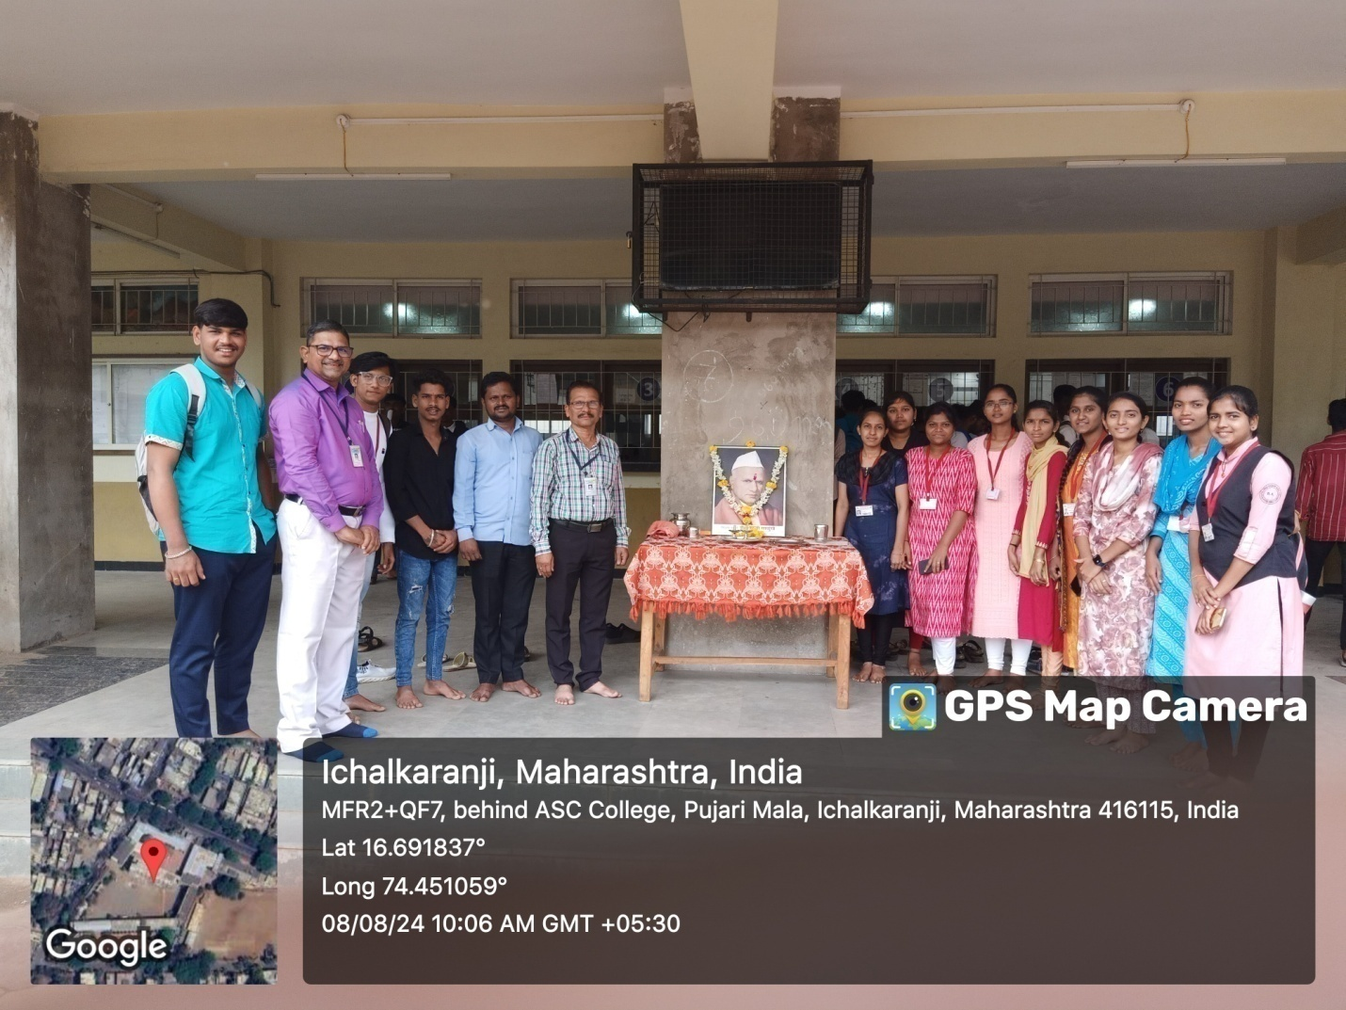

**अग्रणी महाविद्यालय अंतर्गत “कोल्हापुरातील दुर्गभ्रमंती” या विषयावर व्याख्याना साठी आलेल्या पाहुण्यांची ओळख करून देताना प्रा.डॉ. अनिल जांभळे आणि मान्यवर.**

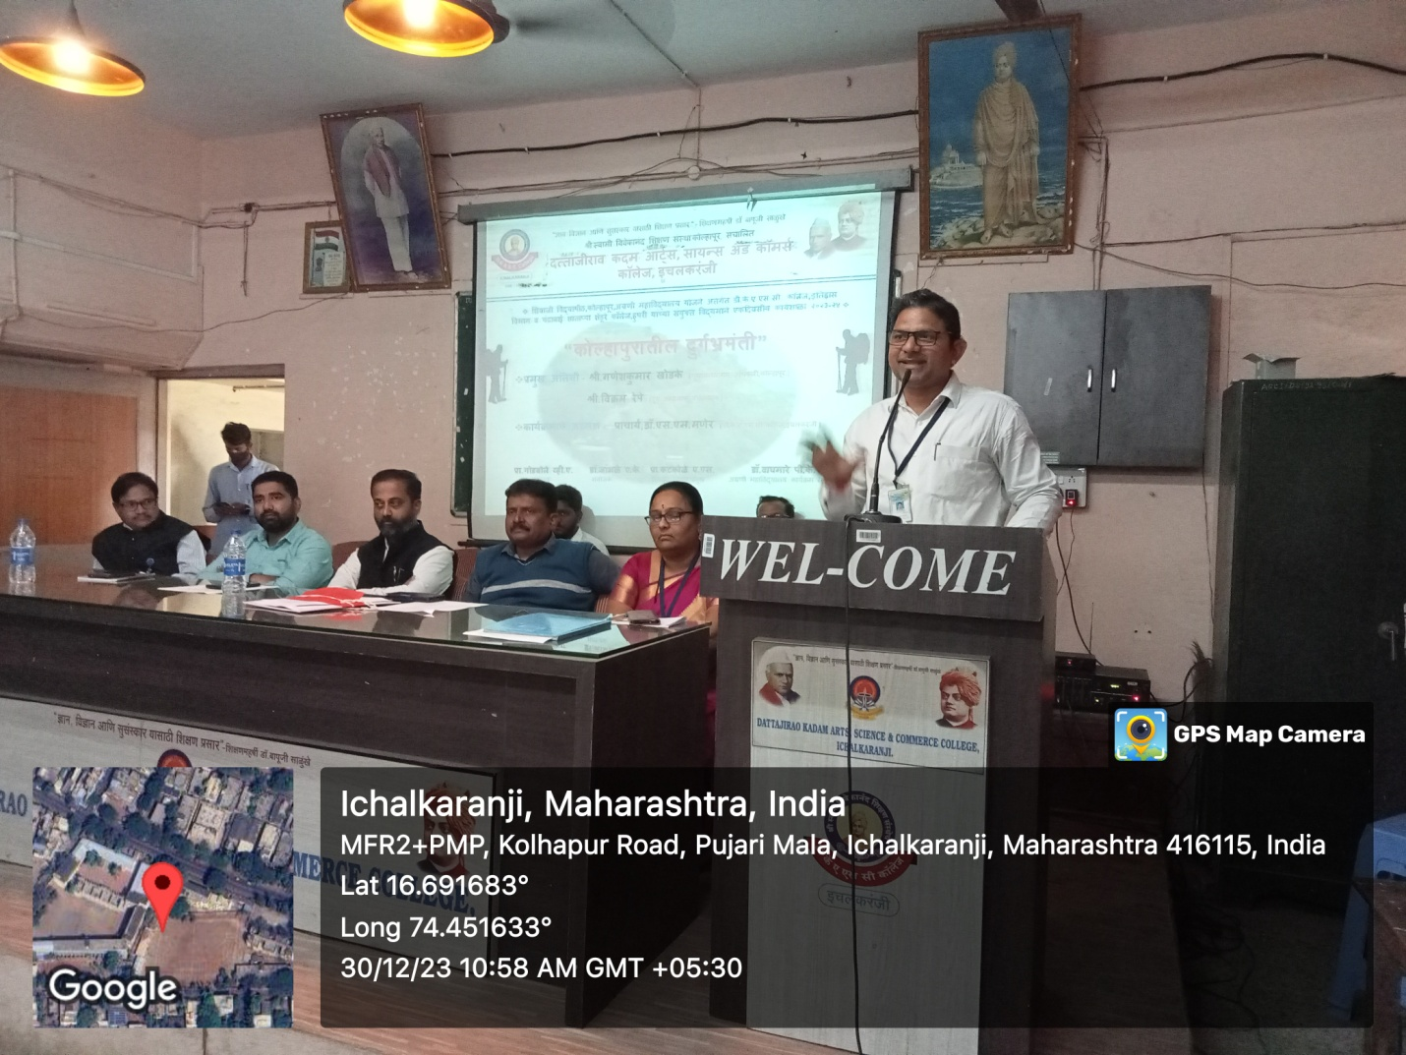

**कार्यक्रमाची सुरुवात वृक्षाला पाणी वाढून (जल अर्पण करून )**

**महाविद्यालयांचे प्राचार्य डॉ.एस.एम.मणेर,प्रमुख पाहुणे ,उपप्राचार्य डॉ.डी.सी.कांबळे, विभागप्रमुख प्रा.ए.एस.कटकोळे आणि मान्यवर** .

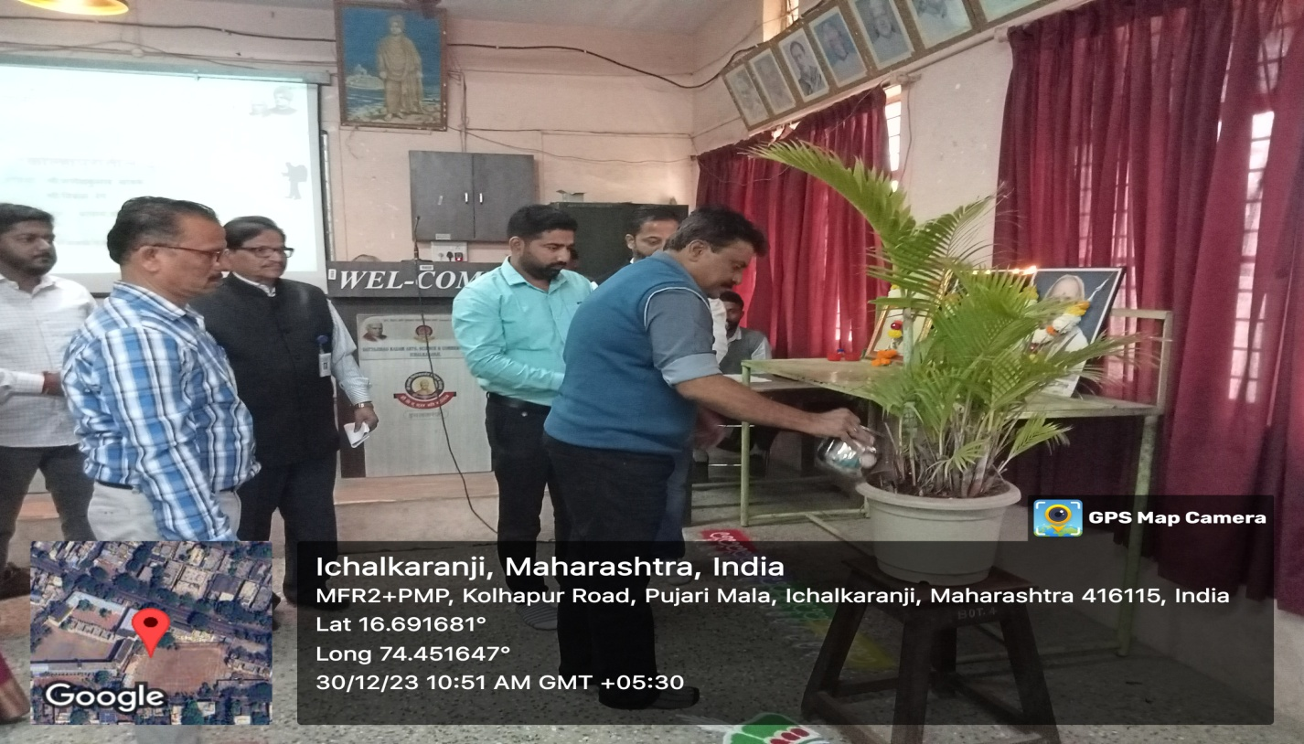

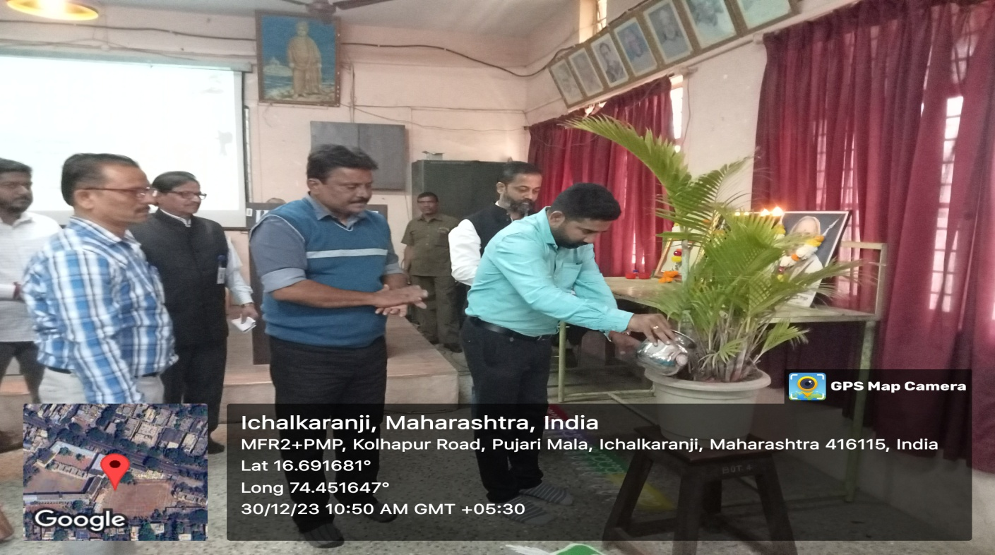

**श्री.गणेशकुमार खोडके (पुराभिलेखाधिकारी,कोल्हापूर) स्वागत करताना प्राचार्य डॉ.एस.एम मणेर**

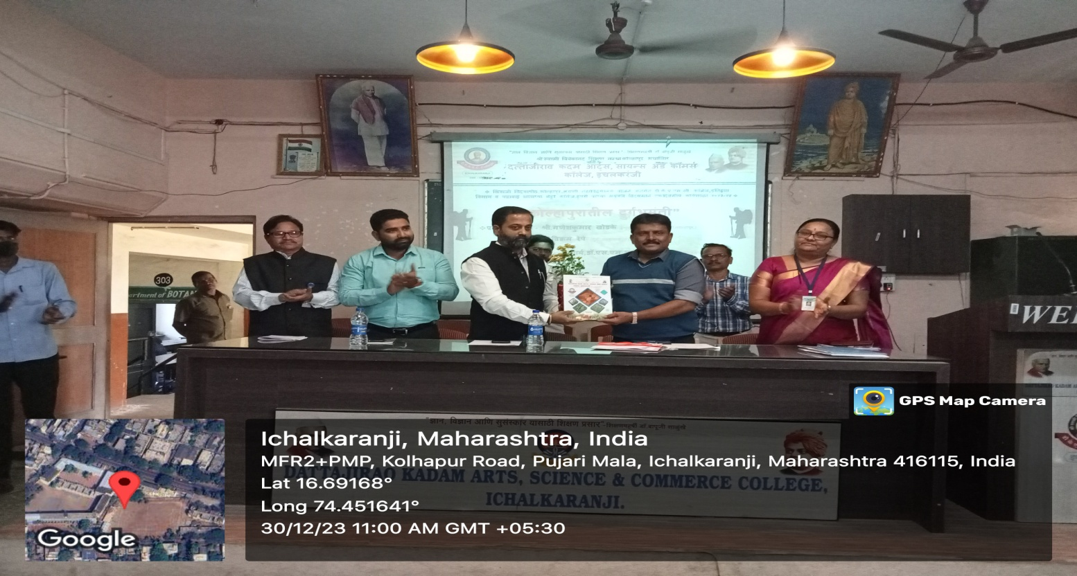

**उपप्राचार्य डॉ.डी.सी. कांबळे यांचा सत्कार करताना प्रा.डॉ.अनिल जांभळे**

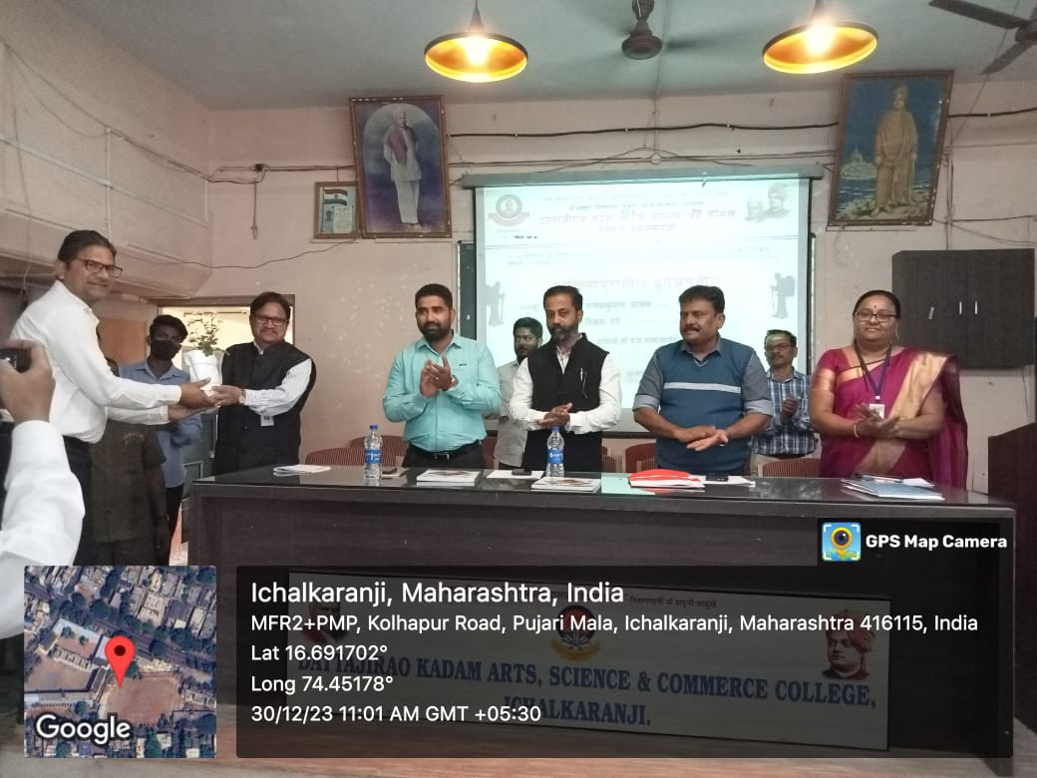

**कार्यक्रमाची सुरुवात संस्था प्रार्थनाने**

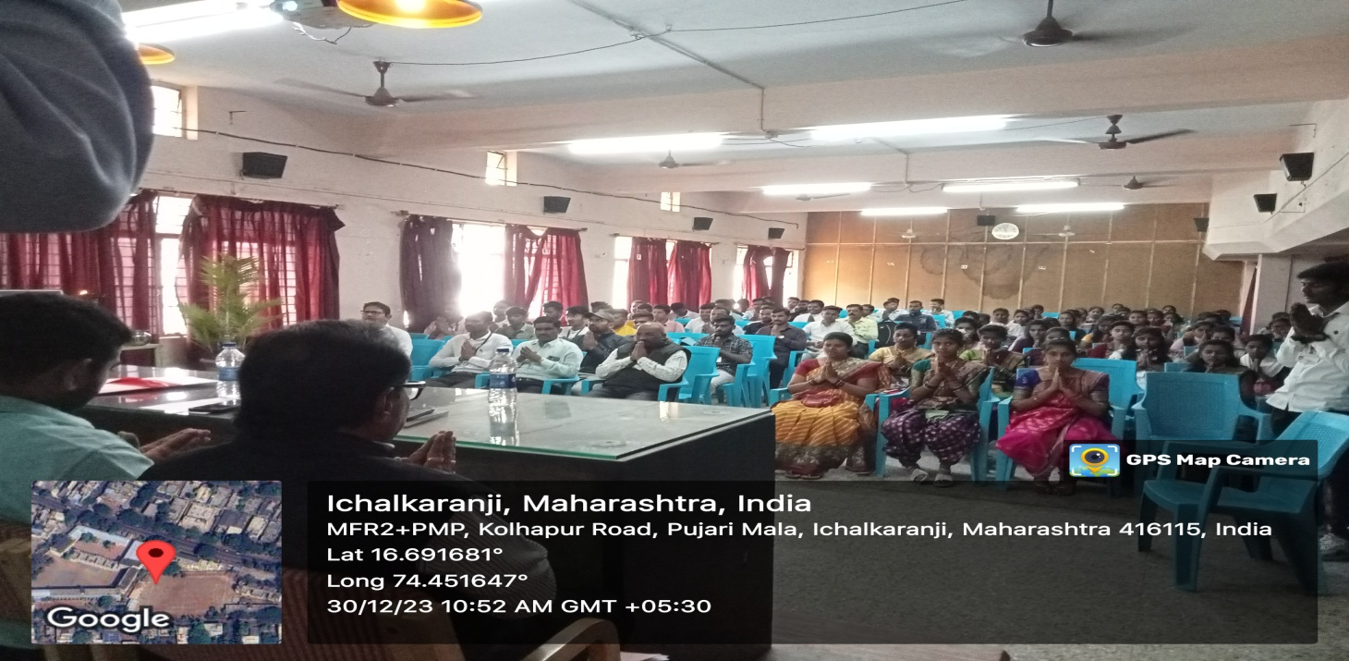

**प्रमुख पाहुणे व्याख्यान देताना**

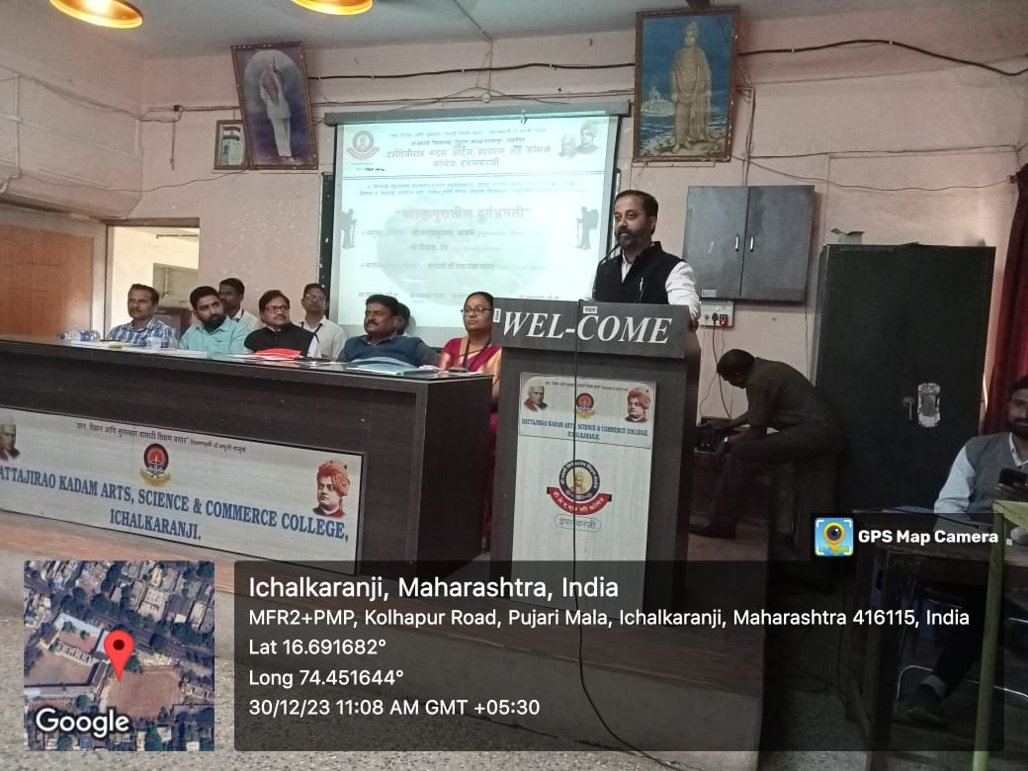

* **नेताजी सुभाषचंद्र बोस यांची जयंतीनिमित्त प्रास्ताविक करताना प्रा.डॉ.अनिल जांभळे,**

**उपस्थित : प्राचार्य डॉ.एस.एम.मणेर, विभागप्रमुख प्रा.ए.एस.कटकोळे,प्रा.विशाल गोडबोले आणि इतर मान्यवर**

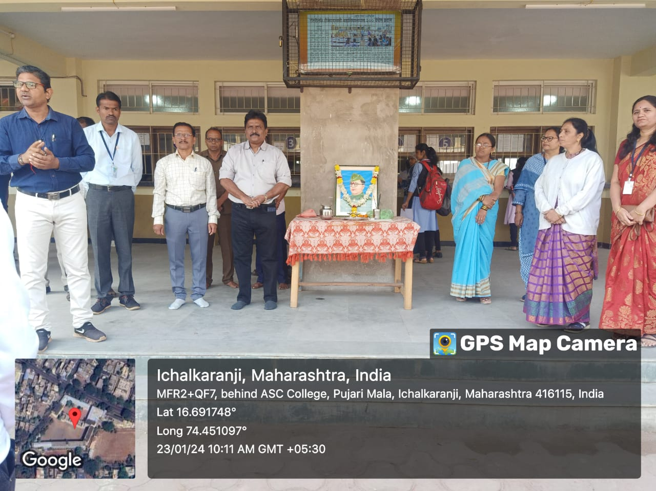

सामाजिक जीवनात समाज ऋण व सामाजिक जबाबदारी म्हणून रक्तदान करताना इतिहास विभागाचे प्राध्यापक

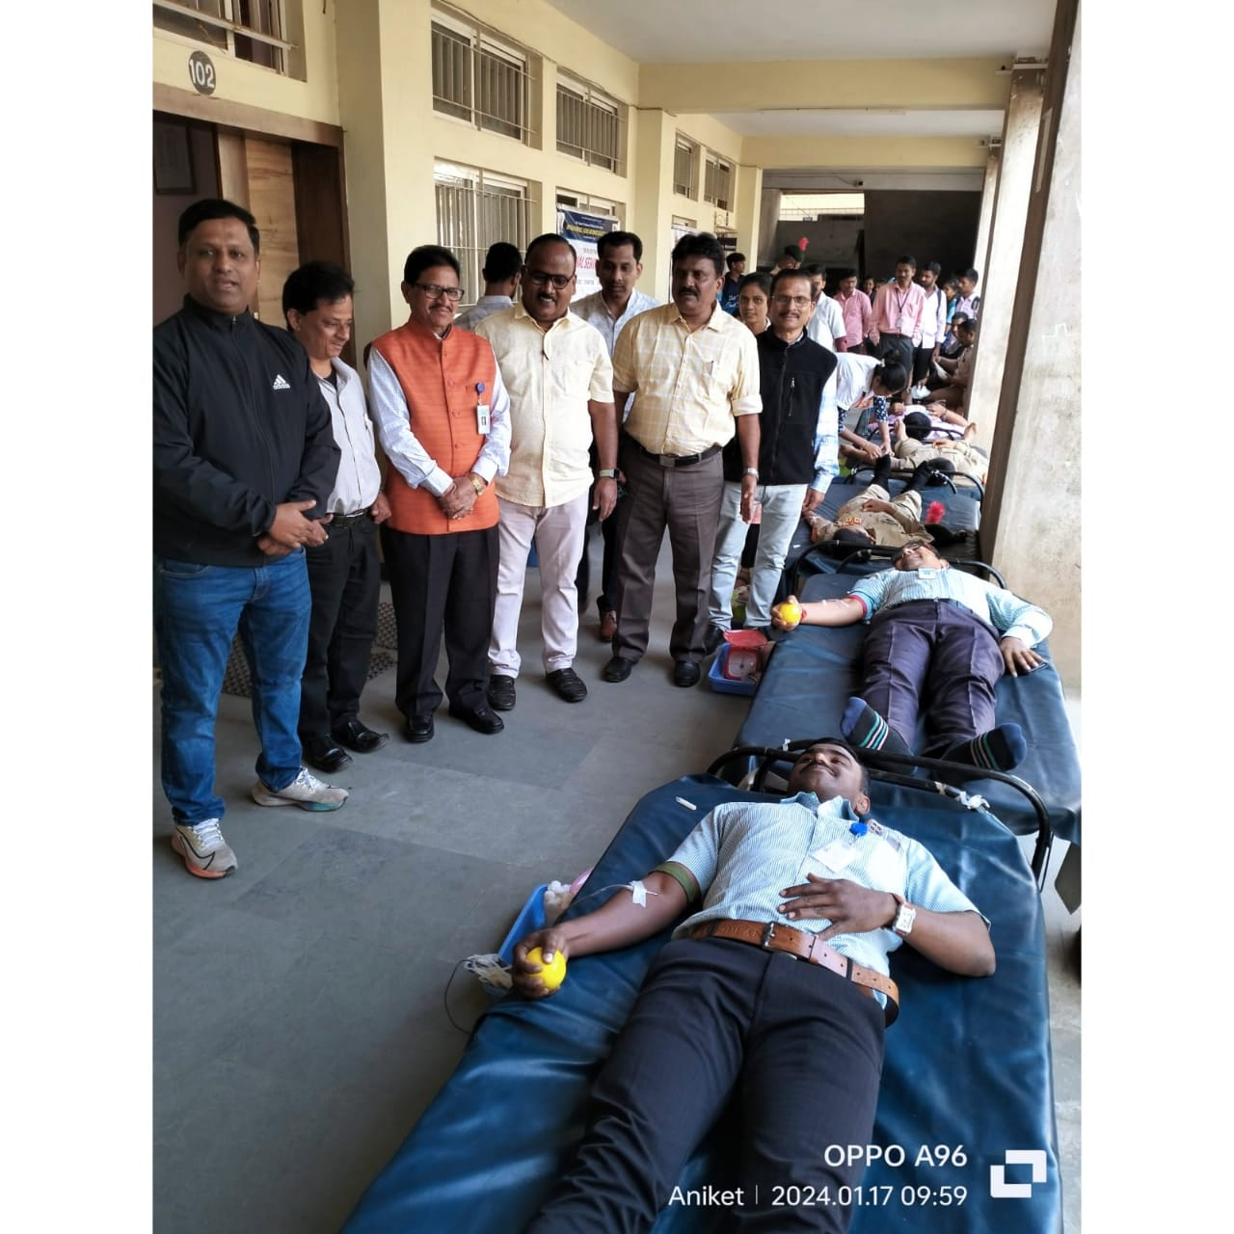

**शिवाजी विद्यापीठ,कोल्हापूर येथे इतिहास विभागांतर्गत आयोजित केलेल्या कार्यक्रमात सहभागी होताना विद्यार्थी समवेत**

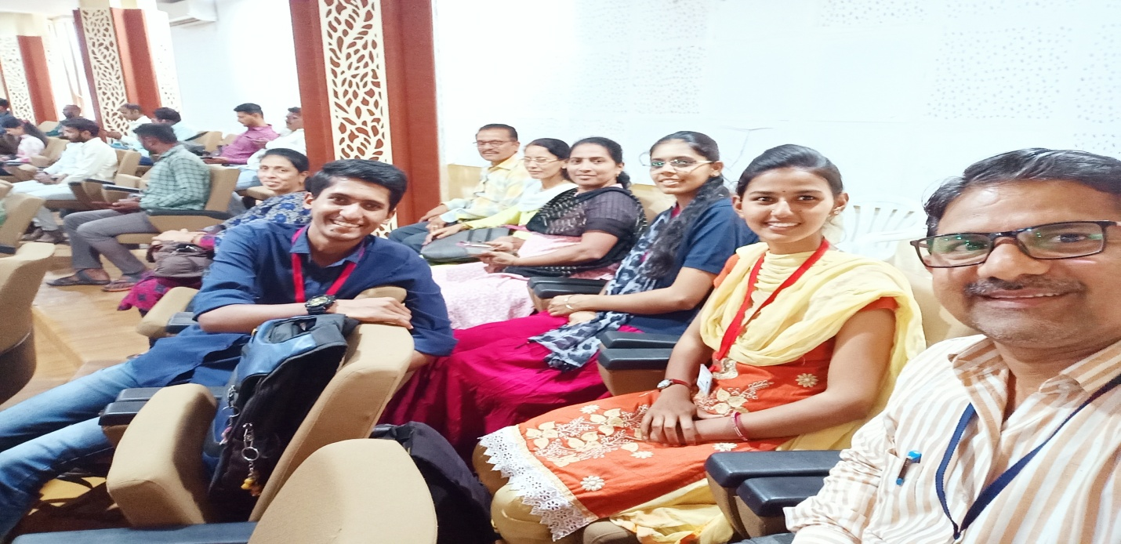

**इतिहासातील (तज्ञ ) जेष्ठाबरोबर डॉ.जयसिंगराव पवार आणि डॉ. आनंद मेणसे यांच्या समवेत बोलताना व मत मांडताना**

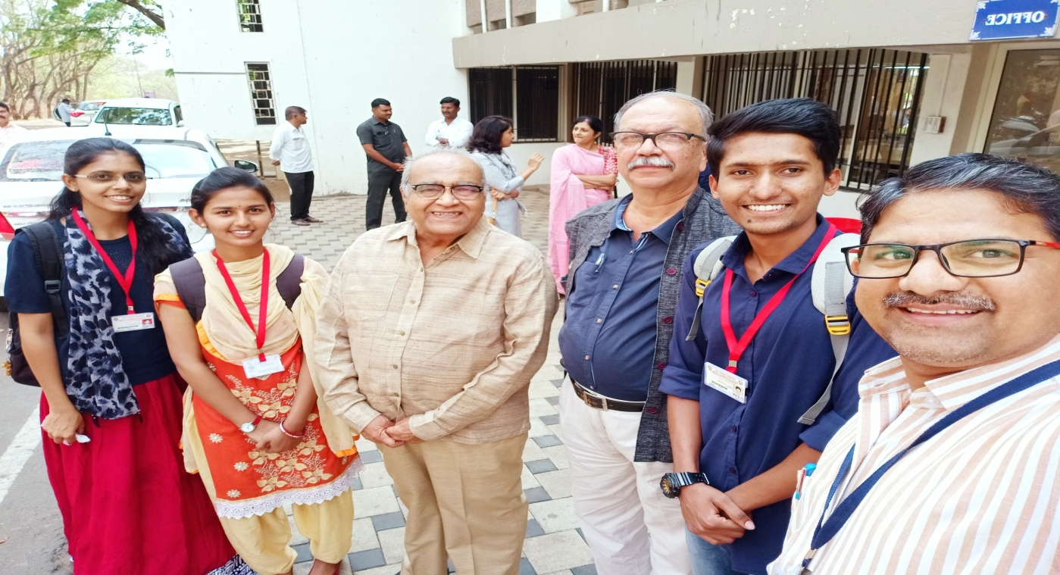

**डॉ. भालचंद्र मुणगेकर (माजी सदस्य, नियोजन आयोग भारत सरकार, माजी खासदार, माजी कुलगुरू मुंबई विद्यापीठ,) यांच्या समवेत चर्चात्मक बोलताना**

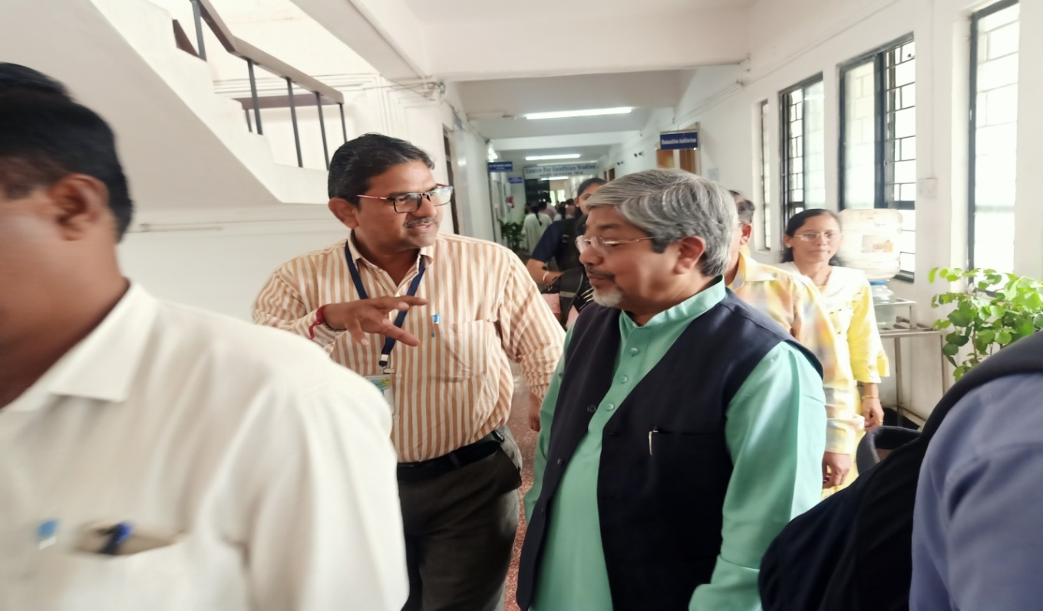

शिवाजी विद्यापीठ, कोल्हापूर येथे सामाजिक कार्यकर्त्या प्रा.मेधा पानसरे यांच्या बरोबर चर्चा करताना .

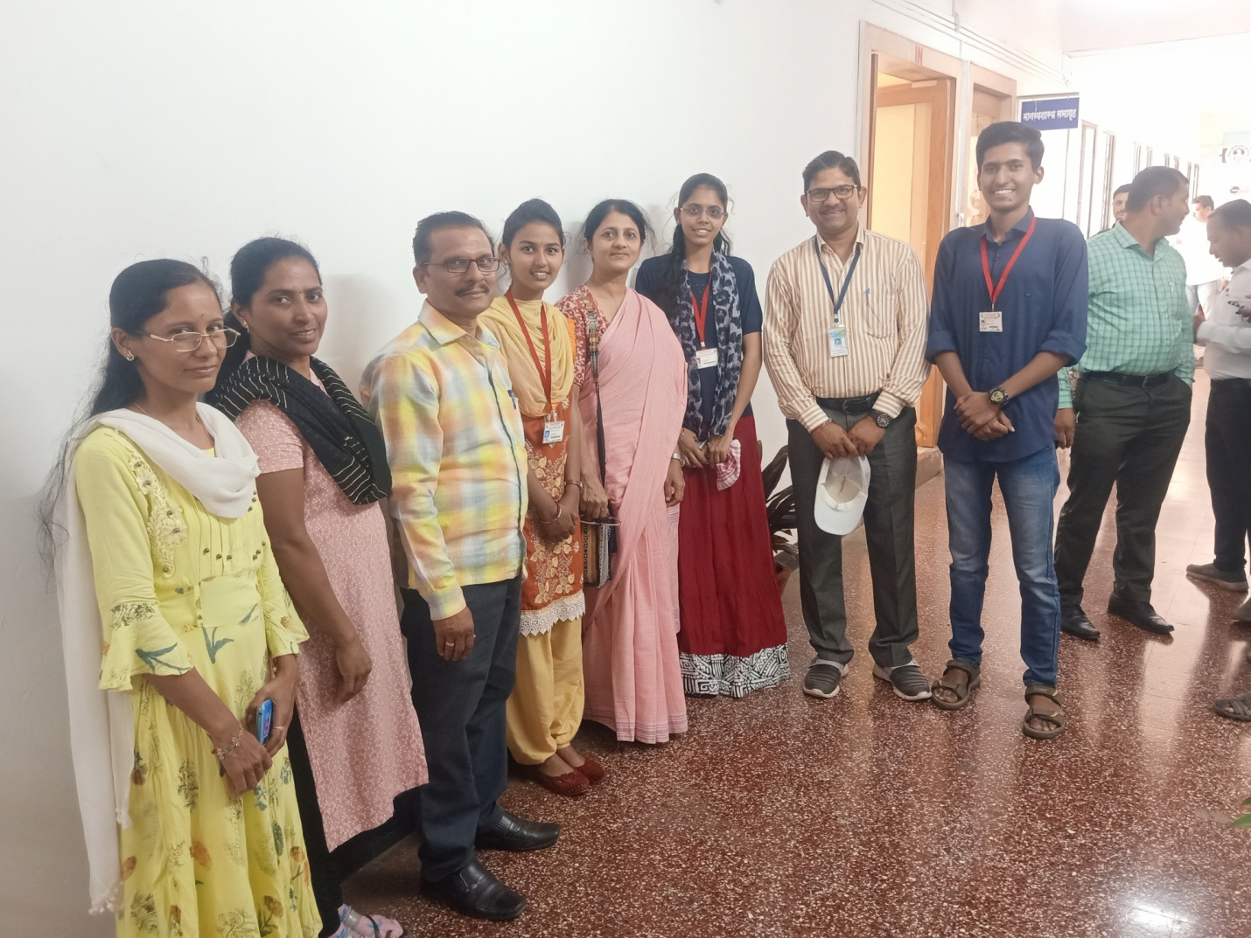

इतिहास विभागातर्फे शिवाजी विद्यापीठ,कोल्हापूर येथील ग्रंथालयास भेट.

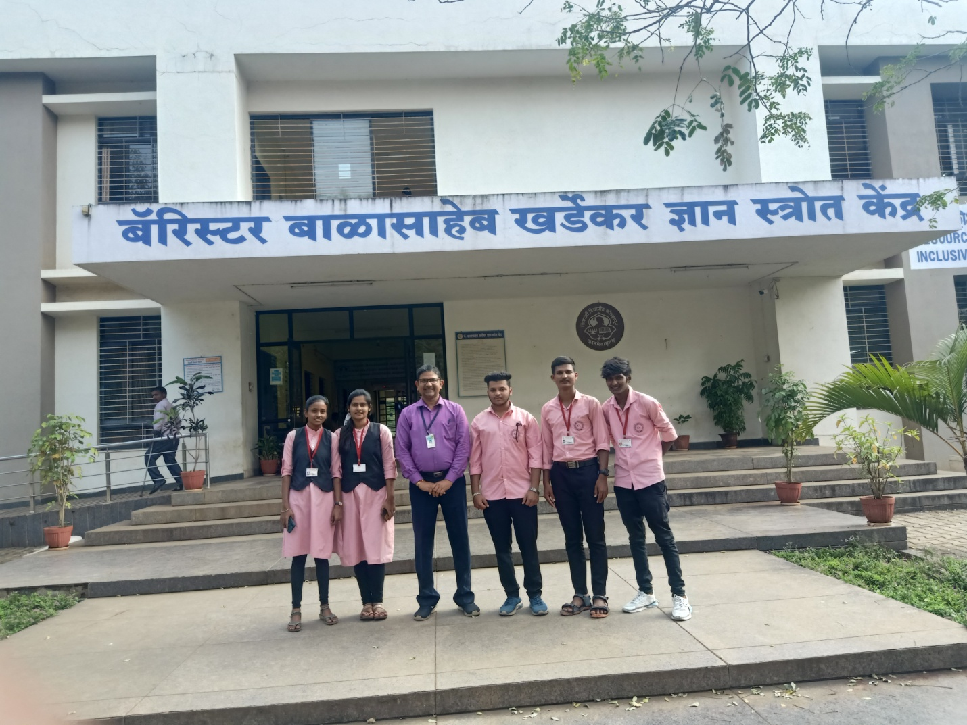

शिवाजी विद्यापीठ,कोल्हापूर येथील इतिहास अधि विभाग यास भेट,यावेळी प्रमुख डॉ.अवनीश पाटील व डॉ.अनिल जांभळे आणि विद्यार्थी

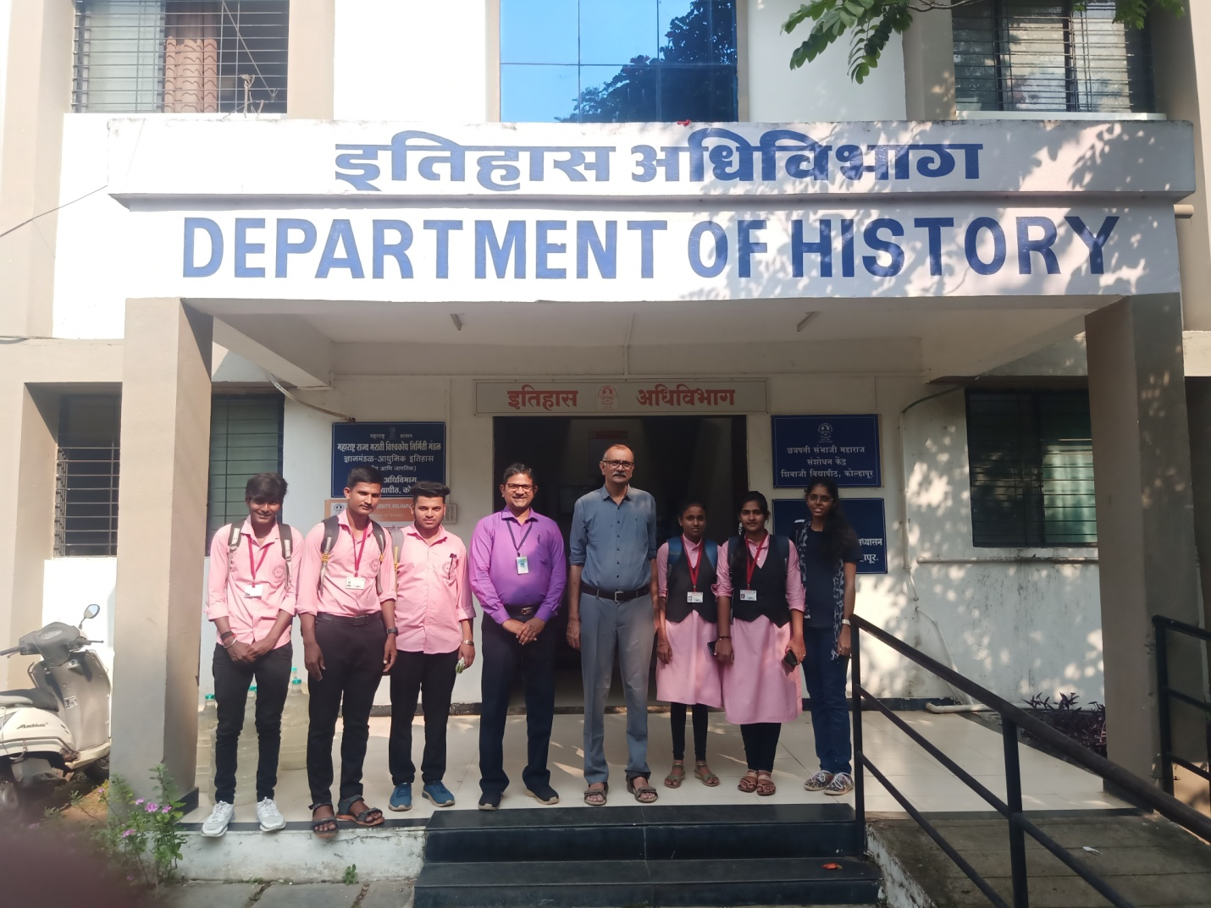

बाळशास्त्री जांभेकर यांचा जन्मदिवसाच्या निमित्ताने प्रत्रकार दिन साजरा करताना

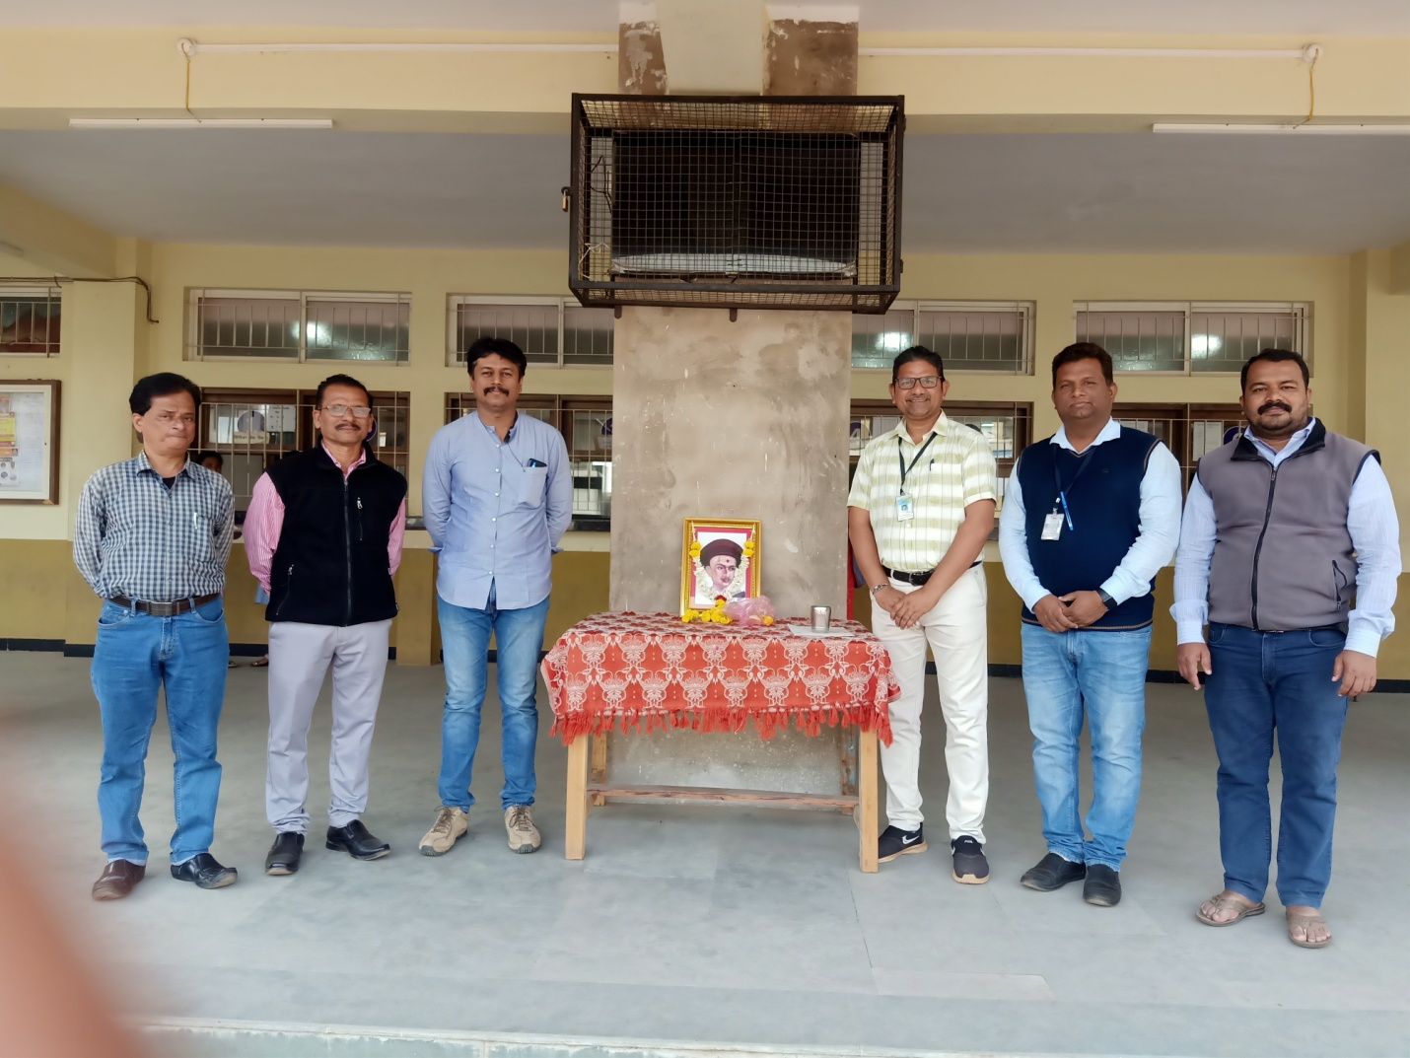

छत्रपती शिवाजी महाराज यांना अभिवादन करताना महाविद्यालयांचे प्राचार्य डॉ.अनिल पाटील, विभागप्रमुख प्रा.ए.एस.कटकोळे,सोबत प्रा.विशाल गोडबोले आणि इतर मान्यवर

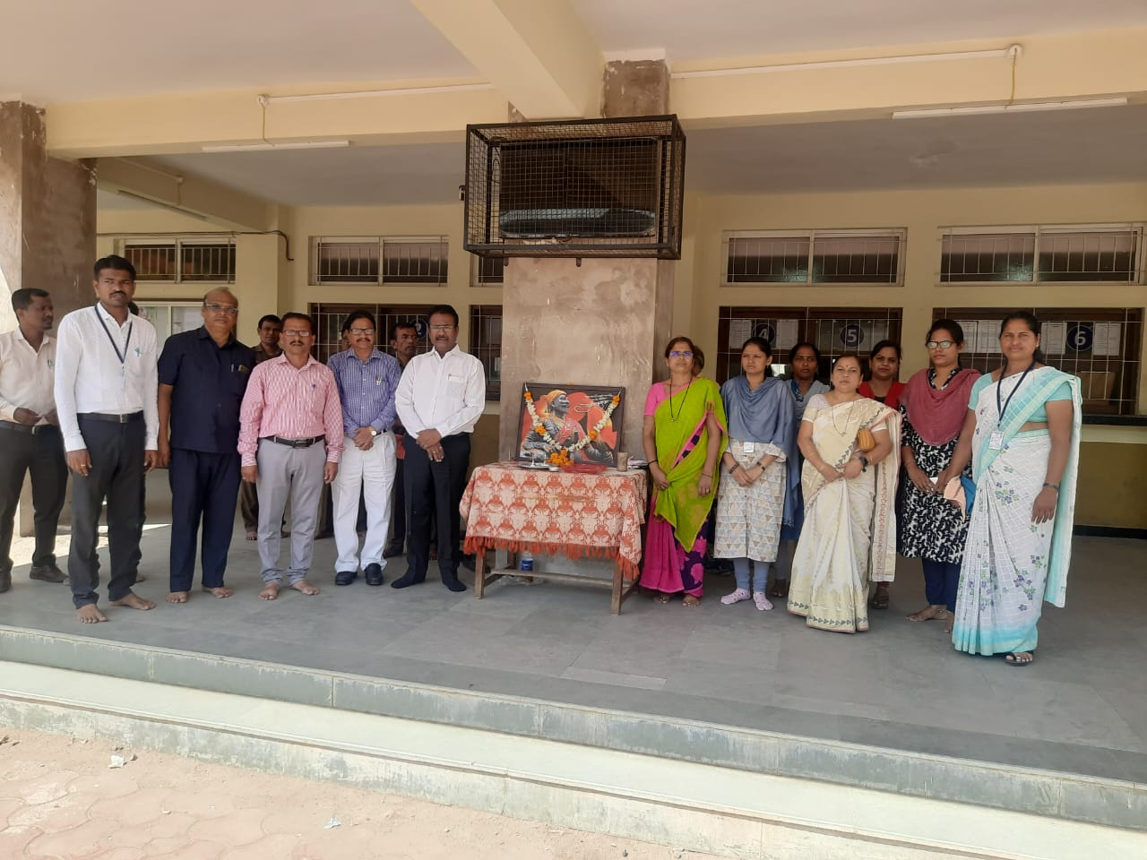

27 sept 2024 International Tourist Day celebration

“Forts in Maharashtra “ Wall paper Presentation by Principal Dr. S.M.Maner HOD prof. Katkole, Dr. Anil Jambhale, prof. Rahul Kamble and B.A. I/II/III Students.

